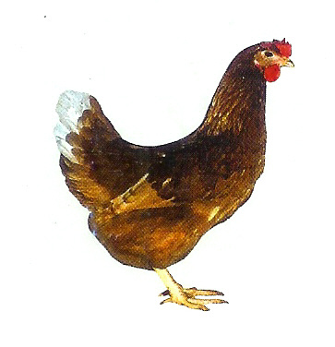
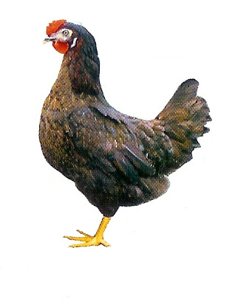
Svoboda-Havel

Drůbežárna Mírovka
(dříve Svona)

nabízí

CHOVNÉ KUŘICE

Druh: ISA BROWN – ČERVENÉ
MORAVIA BSL – ČERNÉ

Stáří: 19 týdnů

Cena: 170 Kč/ks
V úterý 28. 4. 2015
v 8:40 hod. u OÚ

Informace a objednávky na tel: 777 98 98 09

